Liften van de bovenoogleden met Plasmamedical
Een unieke en revolutionaire behandeling voor het liften van de boven oogleden zonder chirurgische ingrepen zonder prikken en snijden. De Plasmamedical – behandeling heeft een relatief korte hersteltijd.

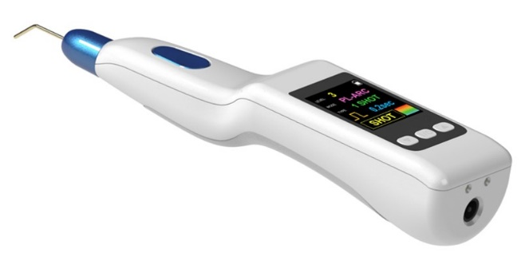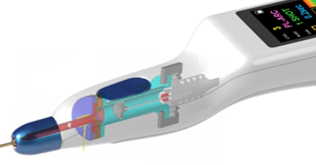

Wat is Plasma?:

Plasma ontstaat door ‘vonk’ ontlading die door elektriciteit wordt opgewekt. De lichte elektrische ontlading bij de Plasmamedical wordt opgewekt door een speciale ingebouwde ionisator in het systeem zelf.

Plasma bestaat uit deeltjes van een gasvormige stof die in meer of mindere mate geïoniseerd zijn. Door een speciale techniek met de Plasmamedical ontstaat een vonkontlading die plasma opwekt. Dit plasma zorgt ervoor dat we de huid heel gelijkmatig kunnen verwarmen.

Plasmamedical behandeltechniek:
Plasma zorgt voor een direct liftend effect van de bovenoogleden. Met de Plasmamedical passen wij een speciale behandeltechniek toe:

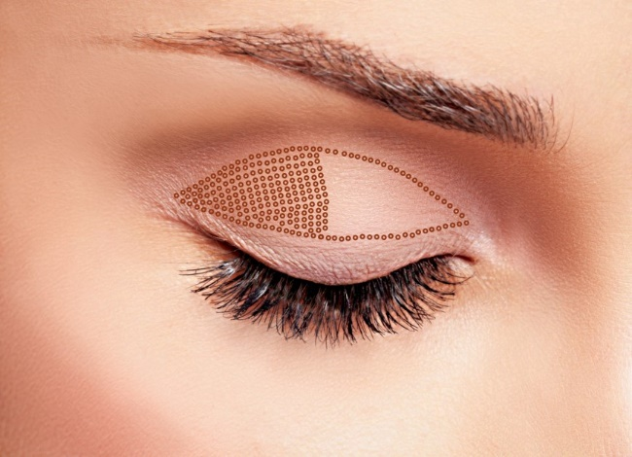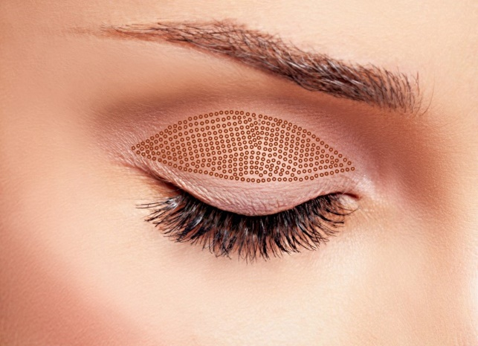
De puntjes in de huid
Nadat er een verdovende crème is aangebracht en ca 20 minuten is ingewerkt gaan we heel kleine puntjes zetten in de huid. Deze kleine puntjes van 0,1mm tot 0,3 mm doorsnede komen ongeveer 0,02mm tot 0,04mm diep in de huid.
Uw huid gaat zich van nature uit weer herstellen en zal een mooi egale structuur aannemen. Deze combinatie van behandelen geeft uw oogleden een mooi en liftend geheel.

Voordelen van de Plasmamedical behandeling:
- Snelle behandeltijd
- Non-invasief
- Lichte lokale verdoving met verdovingscrème
- Langdurig resultaat
- Meestal 1 behandeling nodig zowel boven –en onderoogleden
- Korte hersteltijd (roodheid, lichte zwelling en kleine korstjes)

Contra indicaties:
Contra indicaties van de Plasmamedical behandeling:
- Pacemaker, Holter bloeddruk monitorsysteem of ECG
- Epilepsie
- Zwangerschap
- Gebruik van antibiotica
- Metalen implantaten in behandelgebied
- Overige geïmplanteerde elektrische apparaten
- Diabetes

Voorbeeld resultaat:

